Zestawienie
Projektów objętych dofinansowaniem ze środków zewnętrznych w 2017 r.
Tytuł projektu | Źródło finansowania | Krótki opis | Koszty realizacji
Małopolska Niania  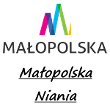 | Urząd Marszałkowski Województwa Małopolskiego | Dofinansowanie dla pięciu rodzin z terenu Gminy Krzeszowice, w których pracuje obydwoje rodziców, w wysokości 1500 zł do zatrudnienia opiekunki dla dzieci.  Zadanie zrealizowane  i rozliczone. | Wartość całkowita 75 000 PLN
 | Urząd Marszałkowski Województwa Małopolskiego |  | Kwota dofinansowania  50 000,00 PLN
Innowacyjna edukacja w Gminie Krzeszowice   | Regionalny Program Operacyjny Województwa Małopolskiego na lata 2014-2020 i budżet Gminy | W ramach projektu organizowane były zajęcia z przedmiotów matematyczno-przyrodniczych z wykorzystaniem metody eksperymentu, narzędzi TIK oraz e-learningu.  Zadanie zrealizowane  i rozliczone. | Wartość całkowita  1 191 007,22 PLN,
Kwota dofinansowania
1 112 607,22 PLN
Rudno, ruiny zamku Tenczyn (XIV w.): prace konserwatorskie i roboty budowlane w celu zabezpieczenia ruin– etap IX 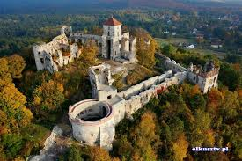 | Budżet Ministerstwa Kultury i Dziedzictwa Narodowego  i budżet Gminy | Celem zadania była ochrona i upowszechnianie dziedzictwa kulturowego poprzez poprawę stanu zachowania zabytku.  Zadanie zrealizowane  i rozliczone. | Wartość całkowita  599 889,29 PLN
Kwota dofinansowania
599 889,29 PLN
Remont kapliczki z 1901 roku w miejscowości Dubie   | Sejmik Województwa Małopolskiego | Projekt zakładał remont kapliczki z 1901 roku w Dubiu  Zadanie zrealizowane  i rozliczone. | Wartość całkowita  7 450,00 PLN
 | Sejmik Województwa Małopolskiego |  | Kwota dofinansowania  5 000,00PLN
Remont budynku OSP Dębnik  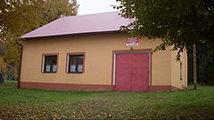 | Wojewódzki Fundusz Ochrony Środowiska i Gospodarki Wodnej w Krakowie i budżet Gminy  oraz  Sejmik Województwa Małopolskiego | Projekt zakładał remont budynku OSP Dębnik. Dotacja z Sejmiku Województwa Małopolskiego – 23 676,00zł oraz WFOŚIGW – 19 399,39 zł"  Zadanie zrealizowane  i rozliczone. | Wartość całkowita  147868,05 zł  PLN
Kwota dofinansowania
43 075,39 PLN
Ograniczenie niskiej emisji na terenie gminy Krzeszowice poprzez wymianę źródeł ciepła na paliwa stałe.   | Regionalnego Programu Operacyjnego Województwa Małopolskiego na lata 2014-2020 | Projekt zakładał wymianę 64 kotów węglowych na paliwa stałe.  Zadanie zrealizowane  i rozliczone. | Koszty całkowite  549 764,36
Kwota dofinansowania
538 583,70 PLN
Ograniczenie niskiej emisji na terenie gminy Krzeszowice poprzez wymianę źródeł ciepła na kotły wykorzystujące paliwa gazowe lub spalające biomasę.   | Regionalnego Programu Operacyjnego Województwa Małopolskiego na lata 2014-2020 | Projekt zakładał wymianę 87 kotów wykorzystujących paliwo gazowe lub na biomasę.  Zadanie zrealizowane  i rozliczone. | Koszty całkowite  1 183 665,22 PLN
Kwota dofinansowania
1 161 205,41 PLN

Zagospodarowanie centrum miejscowości Zalas  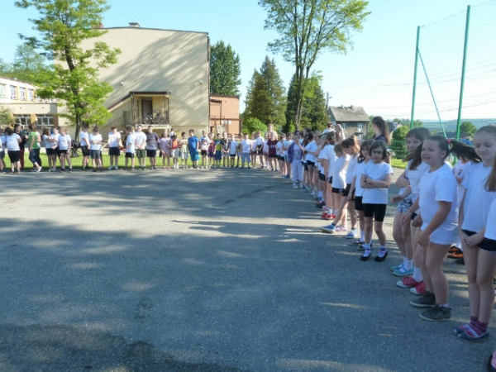 | Programem Rozwoju Obszarów Wiejskich na lata 2014-2020 (LEADER) i budżet Gminy | Projekt zakładał zagospodarowanie centrum miejscowości Zalas m.in. poprzez budowę boiska do piłki nożnej i siatkówki, trybun, stołów do gry w ping-ponga i innych gier, ławek, koszy na śmieci.  Zadanie zrealizowane  i rozliczone. | Wartość całkowita  753 500,00 PLN
Kwota dofinansowania
479 452,00 PLN
Usuwanie azbestu z terenu gminy Krzeszowice  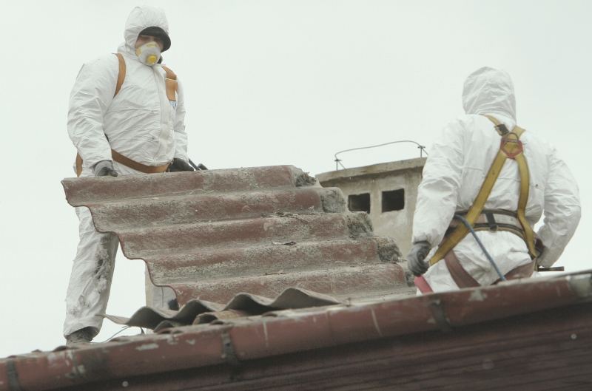 | Regionalny Program Operacyjny Województwa Małopolskiego na lata 2014-2020 i budżet Gminy | Zakres obejmował dwa typy działań:  a) demontaż, transport i utylizację wyrobów zawierających azbest  b) załadunek, transport i utylizację wyrobów zawierających azbest.  Zadanie zrealizowane  i rozliczone. | Wartość całkowita  542 513,51 PLN
Kwota dofinansowania
423 039,44 PLN
Rozbudowa Szkoły Podstawowej w Krzeszowicach  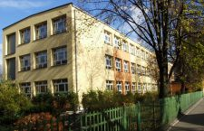 | Regionalny Program Operacyjny Województwa Małopolskiego na lata 2014-2020 i budżet Gminy | Projekt zakładał rozbudowę budynku szkoły o część dydaktyczną oraz dobudowę sali do ćwiczeń ruchowych.  W zakresie prac zaplanowano również m.in. zagospodarowanie terenu obejmujące budowę boisk itd.  Zadanie zrealizowane  i rozliczone. | Wartość całkowita  15 117 417,15 PLN
Kwota dofinansowania
8 123 101,09 PLN

? Zgodnie z terminem złożenia wniosku aplikacyjnego.

